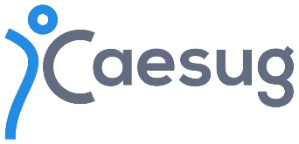 | MARCHE NORDIQUE  Année 2023-2024 | 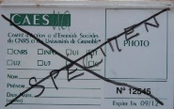  Carte non obligatoire

BULLETIN D’INSCRIPTION
La marche nordique est une pratique de marche dynamique en pleine nature qui allie de manière idéale un travail d'endurance accessible à tous, la marche, et un renforcement musculaire de l'ensemble du corps.
Le principe est simple : il s'agit d'accentuer le mouvement naturel des bras pendant la marche et de propulser le corps vers l'avant à l'aide de deux bâtons qui permettent d'aller plus vite et de marcher plus longtemps. L'ensemble du corps entre en action, renforçant ainsi 80% des chaînes musculaires.
Cette activité procure plaisir et bien être du fait de la simplicité de sa technique et s'adresse ainsi à tous les publics, quels que soient votre âge et votre condition physique.
NOM et Prénom de l’ouvrant-droit :
NOM et Prénom du participant (si différent) :
Employeur : CNRS - UGA - G-INP - Autre : ……………………………………………………..……. Retraité(e)
Nom unité/labo et adresse professionnelle :
………………………………………………………………………………………………………………………………………………………………………………
Tél : ……………………………………………………………………………………….
Email (obligatoire):
□ Je souhaite m’inscrire à l’activité marche nordique les mercredis de 12h30 à 13h30
(sur le domaine universitaire de SMH)

Lieu et date : Signature :

Modalités d'inscription : (inscription à renvoyer avant le 21 septembre 2023)
- Complétez ce bulletin d'inscription et déposez-le sur File Sender accompagné des justificatifs suivants :
- une fiche de paie de moins de 3 mois (et pour les personnels contractuels : le contrat de travail en cours)
- ou pour les retraités : arrêté de retraite ou carte CAESUG à jour
Renvoyez à sonia.chabot@caesug.cnrs.fr le lien de téléchargement généré par File Sender.
- Et dans les 5 jours, envoyez votre chèque de participation de 55€ à l'ordre du CAESUG* (chèques vacances acceptés) en précisant l'activité et le nom de l'ouvrant-droit par courrier au :
CAESUG c/o CNRS - 25 av des martyrs - B.P. 166 - 38 042 GRENOBLE Cedex 9
*Aucun dossier incomplet ne pourra être pris en considération

Confirmation : Vous recevrez une confirmation de votre inscription par mail la dernière semaine de septembre.
Les cours commencent mercredi 4 octobre 2023. Il n’y a pas de cours pendant les vacances scolaires.
Le CAESUG se réserve le droit d’annuler le cours en cas d’effectif insuffisant.

